Техническое задание
на предмет поставки специальной одежды, специальной обуви и средств индивидуальной защиты (СИЗ) для нужд АО «КИП «Мастер»

Предметом настоящего технического задания является поставка специальной одежды, специальной обуви и средств индивидуальной защиты (СИЗ) (далее – товар) для сотрудников подразделений АО «КИП «Мастер».

1. Количество и объем поставляемого Товара: перечень, количество и характеристики поставляемого Товара указаны в таблице 1:

Таблица 1
Перечень специальной одежды, специальной обуви и средств индивидуальной защиты (СИЗ):

№ | Номенклатура | Необходимое количество | Характеристика номенклатуры | Изображение (может отличаться)
1 | Ботинки высокие с металлическим подноском, пар | 8 | Верх - комбинированный из кожи и ткани Oxford. Язычок и кант - ткань Oxford, дублированная поролоном. Верх: комбинированный. Подкладка: нетканый материал. Подошва: полиуретан двухслойный (ПУ/ПУ). Метод крепления: литьевой. Цвет: черный. | 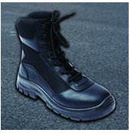
2 | Полуботинки с металлическим подноском, пар | 100 | Конструкция верха полуботинка должна быть удобной для надевания на широкую ногу или ногу с высоким подъемом. Подошва из полиуретана легкая, износоустойчивая, обладать амортизирующими свойствами, способствовать снижению усталости во время рабочего дня. Верх: кожаный. Подкладка: нетканый материал. Подошва: полиуретан (ПУ). Подносок - металлический, ударной прочностью 200 Дж. Метод крепления: литьевой. Цвет: черный. | 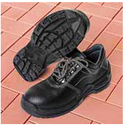
3 | Ботинки кожаные с металлическим подноском утепленные, пар | 100 | Верх - кожаный, юфть с водоотталкивающей пропиткой. На берцах - добавить световозвращающие элементы. Союзка пришита к берцам четырьмя прошивочными швами ,для прочность соединения частей ботинка. Пяточная часть усилена слоем термопласта. Подносок - металлический, ударной прочностью 200 Дж. Манжеты - из искусственной кожи. Двухрядная прошивка мягкого манжета обеспечивала стойкость к залому и слёживанию. Манжета из искусственных материалов защищала от боковых ударов. Глухой клапан должен быть сделан из кожаного материала, чтоб улучшал гигиенические свойства обуви, предотвращал попадание внутрь влаги, пыли и мелких предметов. Для комфортности дублирован поролоном. Утепленная подкладка в ботинках - мех натуральный. Стелька анатомическая вкладная двухслойная – формованная из ЭВА, дублированная материалом подкладки, эффективно распределяла нагрузку по всей поверхности стопы. Подошва - двухцветная, двухслойная с маслобензостойким полиуретаном (ПУ/ТПУ): внутренним ПУ слой более мягким, чем внешний, обладал амортизирующими свойствами, гасил ударные нагрузки, придавал обуви легкость; внешний ТПУ слой - более плотным, износостойким, термостойким и морозостойким. Способ крепления - литьевой. Ботинки должны быть предназначены для защиты ног от общих производственных загрязнений , от механических воздействий , от нефти , нефтепродуктов, и нетоксичной пыли . Цвет - черный. | 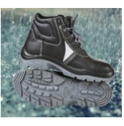
4 | Сапоги комбинированные утепленные, пар | 25 | Верх - комбинированный. Голенища изготовлены из водоотталкивающей ткани, дублированной иглопробивным полотном (войлоком). Фурнитура - стальная, никелированная, нержавеющая со светоотражающими элементами. Задний шов сапог усилен накладным ремнем со светоотражающими полосами. В верхней части голенища имелась петля для удобства надевания обуви. Средняя высота сапога: 30 см. Утеплитель - съемный двухслойный с утепляющим вкладышем с применением фольгированного полотна и наноизола. Галоша - нитрильная литьевая резиновая. Способ крепления - бортопрошивной. Цвет - черный с синим. | 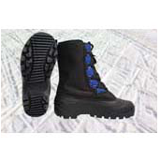
5 | Каска защитная с системой РАПИД белая, шт | 15 шт – белая,  65 шт - оранжевая | ОСОБЕННОСТИ КОРПУСА: Сферическая классическая форма корпуса; Плавные линии дополнительного ребра жесткости; Укороченный козырёк увеличивающая поле зрения, но при этом защищающая глаза от отлетящих (падающих) частиц; Пазы (слоты) для крепления наушников и щитков стандартного размера 20 мм; Паз для крепления держателя SMART для фиксации на каске наголовной ленты очков или фонарей. Вентиляционные отверстия по бокам каски должны быть снабжены подвижными шторками для регулировки вентиляции; Площадка для нанесения логотипа увеличенного размера; Масса каски 312 г (изделие в сборе с регулировкой размера Standart); Материал корпуса: РР - полипропилен (TermotreK); На козырьке каски нанесена несмываемая маркировка с защитными свойствами; На внутренней стороне корпуса должна находится этикетка, на которой можно указать дату начала и окончания эксплуатации каски. ВНУТРЕННЯЯ ОСНАСТКА для поглощения удара и ослабления усилия, передаваемого на голову, с учетом удобства использования каски с головными уборами(летними, утепленными, термо- и влагозащитными подшлемниками); иметь 6 ступеней регулировки высоты ношения: две высоты ношения в передней части оснастки и три сзади. Регулировка производиться путем перестановки подвесокв пазах несущей ленты. Регулировка высоты ношения необходимая для увеличения/уменьшения вентиляции, для увеличения внутреннего пространства приношении зимних подшлемников, для уменьшения внутреннего пространства при работах на улице вветреную погоду, дождь и других видах работ, когда необходимо минимизировать проникновение холодного воздуха в пространство под каской; Регулироваться длина несущей ленты по размеру головы : RAPID (храповик) Сменная налобная лента (обтюратор) из мягкой ткани для повышения комфорта ношения защитной каски; Несущая лента внутренней оснастки иметь специальные крючки в затылочной части для крепления пелерины. ПОДБОРОДОЧНЫЙ РЕМЕНЬ для надежной фиксации каски на голове пользователя. 2 точки крепления к несущей ленте; Регулировка по длине при помощи пряжки; Сертификат соответствия. Амортизация 50 Дж; Сопротивление перфорации 30 Дж; Устойчивость к искрам, брызгам металла БМ (ММ); Механическая прочность 80 Дж; Защита от химических рисков; Вентиляция внутреннего; Температура применения от -30°С до +50°С. | 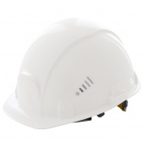  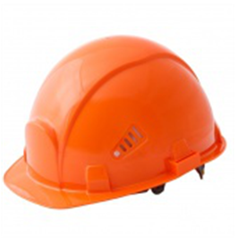
6 | Костюм защитный  Размеры и место нанесения логотипа согласовать с Заказчиком. | 100 | Костюм состоящий из куртки и брюк. Куртка прямого силуэта , застежка на молнию, притачной пояс. Рукава на манжетах. На полочках расположены нагрудные карманы с застежкой "молния" и боковые карманы с клапанами, дополнительным карманом на левом рукаве. Брюки в классическом стиле прямого силуэта с боковыми карманами и накладными карманами с клапанами на задних половинках. СВ лента на куртке и по низу брюк обеспечивающая дополнительную видимость в условиях недостаточной освещенности. Натуральный состав сырья . Ткань: саржа С 38 ЮД, 100% хлопок, 250 г/м², отделка ВО. Цвет: темно синий с сочетаниями темного василька и серым. Световозвращающие материалы: лента СВО - 50 мм. | 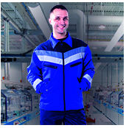
7 | Футболка синяя, шт | 200 | Универсальная модель. Материал: трикотажное полотно, 100% хлопок.  Цвет: синий. | 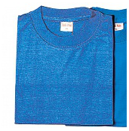
8 | Костюм мужской утепленный, шт  Размеры и место нанесения логотипа согласовать с Заказчиком. | 5 | Костюм состоящий из куртки с капюшоном и полукомбинезона. Куртка прямая с застежкой-молнией и двумя ветрозащитными клапанами. Воротник стойка, отделан флисом. Капюшон утеплённый, съёмный, отделка по краю из искусственного меха. В затылочной части капюшона - регулировка по объёму, капюшон рассчитан на каску. Надёжные карманы с клапанами, закрывающиеся на «молнию». Для сохранения тепла в пододежном пространстве на подкладке, в области линии талии ветрозащитный пояс. В манжетах рукавов - трикотажные напульсники. Полукомбинезон с застежкой-молнией на широких бретелях. Наиболее нагруженные части костюма (наколенники, налокотники, манжеты рукавов и брючин) усилить плотной тканью (ОКСФОРД 420 Т) чёрного цвета. Ткань: OXFORD 210Т, 100% полиэфир, 110 г/м², c водонепроницаемым ветрозащитным полиуретановым покрытием (PU). Цвет: тёмно-синий с чёрным. Утеплитель: ШЕЛТЕР, 100% полиэфир. Куртка - 4 слоя по 100 г/м², полукомбинезон 2 слоя по 150 г/м². Подкладка: 100 % полиэфир. Класс защиты, III климатический пояс. | 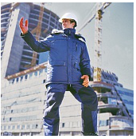
9 | Очки защитные открытые, шт | 15 | Очки с увеличенным панорамным обзором; - защитное стекло из оптически прозрачного поликарбоната с твердым и незапотевающим покрытием; - устойчивы к химическим веществам, растворам кислот и щелочей; - широкие заушники обеспечивают надежную защиту от твердых частиц; - очки предназначены для защиты глаз спереди и с боков от высокоскоростных частиц (F — низкоэнергетический удар), УФ-излучения в производственных помещениях и на открытых площадках. Материал оптически прозрачный поликарбонат с водостойким двусхторонним твердым и незапотевающим покрытием, не теряющим свои свойства при продолжительном использовании. Покрытие защищающее стекло от царапин, не истираемое при чистке и не растворяемое в воде, предохраняющее от запотевания в широком диапазоне температур. Обеспечивающее защиту от высокоскоростных частиц, капель жидкостей и оптического излучения; Оптический класс: № 1 Температура применения: от -5 до +55 . | 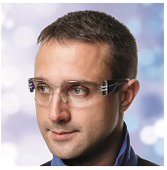
10 | Жилет сигнальный, шт  Размеры и место нанесения логотипа согласовать с Заказчиком. | 10 - Цвет: оранжевый.  10 - Цвет: желтый. | Жилет прямого силуэта со световозвращающими полосами вокруг торса, с центральной застежкой на контактную ленту. Универсальное применение. Ткань: ГАБАРИТ или трикотажное полотно «HV Orange». Световозвращающая лента.  2-й класс одежды. | 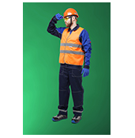
11 | Перчатки резиновые диэлектрические класс 0, пар | 10 | Перчатки из латекса для защиты рук от поражения постоянным и переменным электрическим током напряжение до 1000В. | 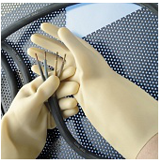
12 | Жилет утепленный, шт  Размеры и место нанесения логотипа согласовать с Заказчиком. | 8 | Прямой силуэт, застежка– молния и внешний ветрозащитый клапан, застегивающийся на кнопки. Регулировка по боковым швам. На полочках два прорезных кармана с застежками – молниями и два боковых накладных объемных кармана, застегивающимися на контактные ленты. Боковые накладные карманы – двойные, утепленные. На левой полочке – два объемных накладных нагрудных кармана с клапанами, застегивающимися на контактные ленты. В проймы полочек и спинки вставлена ветрозащитная планка, защищающая от потерь тепла. Планка регулируемая по объему эластичной тесьмой. Утепляющая подкладка - притачная. На подкладке левой полочки нагрудный накладной карман. Ткань верха: ТИ-СИ, 65% полиэфир, 35% хлопок, 150 г/м², отделка ВО. Цвет: темно-синий. Утеплитель: синтепон, 2 слоя по 120 г/м². Подкладка: 100 % полиэфир. | 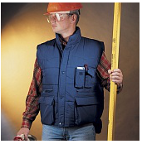
13 | Куртка утепленная мужская, шт  Размеры и место нанесения логотипа согласовать с Заказчиком. | 15 | Куртка прямого силуэта, с центральной застежкой-молнией, с двумя внешними и одним внутренним ветрозащитными клапанами, застегивающимися на кнопки . По линии кокетки и по рукавам - световозвращающий кант. Под отлетной частью спинки - нейлоновая сетка для вентиляции. Рукава с манжетами. Манжеты рукавов регулируются эластичной тесьмой и пластиковыми патами, застегивающими на контактную ленту. Под проймами – вентиляционные отверстия, застегивающиеся на молнию. Съёмный капюшон с козырьком, воротник из трикотажного полотна «флис». Объем капюшона регулируется с помощью хлястика. Для сохранения тепла в пододежном пространстве на подкладке в области линии талии ветрозащитный пояс. 5 карманов снаружи и 3 кармана внутри предлагают много возможностей по размещению отдельных принадлежностей. Световозвращающий материал. Ткань: 100% микрополиэфир. Цвет: индиго. Утеплитель: 95% полиэфир, 5% шерстяное волокно; 3 слоя по 100 г/м². Подкладка: 100% полиэфир. 1-2 класс защиты. II-III климатические пояса. | 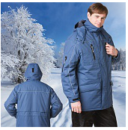
14 | Костюм утепленный, шт  Размеры и место нанесения логотипа согласовать с Заказчиком. | 100 | Куртка с застежкой на молнию, с регулировкой по линии талии и низа, с внешним ветрозащитным клапаном. Два нагрудных и два боковых кармана с клапаном, застегивающимся на контактную ленту. Внутренний карман для документов. Воротник - стойка. Нижний воротник из флиса. Капюшон утепленный, объем капюшона регулируемая пряжкой с хлястиком и шнуром. Рукава по ширине регулируются патой. Внутри рукавов - трикотажные напульсники .Брюки с центральной застежкой-молнией, с широким притачным поясом и бретелями . Длина бретелей регулируется пряжками-замками и эластичной тесьмой. Боковые накладные карманы с клапанами. Световозвращающий материал: лента СВ - 50 мм. На нижних клапанах и хлястику капюшона рефлектор с СВ полосой. Ткань верха: c водонепроницаемым ветрозащитным полиуретановым покрытием (PU). Цвет: темно-синий. Утеплитель: синтепон, куртка - 3 слоя по 120 г/м², брюки - 2 слоя по 120 г/м². Подкладка: 100% полиэфир.2 класс защиты, III климатический пояс. | 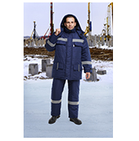
15 | Куртка утепленная женская, шт  Размеры и место нанесения логотипа согласовать с Заказчиком. | 10 | Куртка полуприлегающего силуэта с центральной застежкой на молнию и двумя ветрозащитными клапанами, съемным капюшоном. Рукава с патой для регулировки ширины внизу и трикотажной манжетой внутри. Воротник-стойка и внутренняя часть капюшона утеплены флисом. Капюшон регулируется хлястиком по глубине и кулиской по лицевому вырезу. На полочке и спинке рельефы. Множество карманов: в рельефах - два боковых утепленных кармана на молниях; на правой стороне верхней части полочки и в нижней части рукава - карманы на молнии, закрытые листочкой; внутренний нагрудный накладной карман , застегивающийся на контактную ленту. Ткань: ФАЙЛ, 100% полиэфир , 105 г/м², с водонепроницаемым ветрозащитным полиуретановым покрытием (PU) Цвет: синий с голубым. Утеплитель: синтепон, 3 слоя по 120 г/м². Подкладка: 100% полиэфир, 2 класс защиты. II-III климатические пояса. | 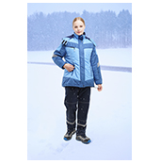
16 | Ботинки комбинированные с композитным подноском и антипрокольной стелькой, пар | 8 | Верх - комбинированный из натуральных и искусственных материалов. Носочная часть усилить спилковой накладкой. Петлю для удобства надевания обуви. Подносок - композитный, ударной прочностью 200 Дж. Неметаллическая антипрокольная стелька. Манжет - из водоотталкивающего и дышащего материала. Полуглухой клапан дублированный подкладкой и поролоном для мягкости. Шнуровка на обувные петли специальной конструкции, значительно усиливающие их крепление. Подкладка в ботинках - высококачественный противопотовый нетканый материал. Подошва - ЭВА.Нитрильная резина. Ходовой слой из нитрильной резины обеспечивает хорошее сцепление с поверхностью. Способ крепления - клеевой. Ботинки предназначенные для защиты ног от общих производственных загрязнений , от механических воздействий. Цвет – серый,темно синий. | 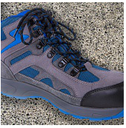
17 | Боты диэлектрические, пар | 10 | Сделаны из резины специального состава, обладающей высокой электрической прочностью и хорошей эластичностью. Боты из резинового верха, резиновой рифленой подошвы, текстильной подкладки и внутренних усилительных деталей и отворотов. Бесподкладочные. Предназначены в качестве основного средства защиты от действия электрического тока при напряжении до 1000 В и в качестве дополнительного при напряжении до 15 000 В при работе в закрытых электроустановках. Цвет - светлый. | 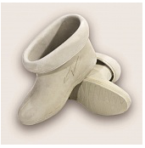
18 | Сапоги ПВХ с металлическим подноском и стелькой, пар | 100 | ПВХ с использованием материалов с разными специальными свойствами. Менее подвержены старению, более долговечны, чем резиновые имеющие меньший вес. Голенище эластичное, подошва упругая, теплая, износоустойчивая, нескользящая, кислотощелочестойкая. Имеюшие ортопедические, амортизирующие, теплозащитные свойства. Кислото-, щелоче-, масло- и бензостойкие. Обладающие стойкостью к химически активным газам Подносок - металлический, ударной прочностью 200 Дж. Металлическая антипрокольная стелька (1200 Н). Высота сапога - 38 см. Подкладка - трикотажное полотно. Надежная нескользящая рифленая подошва. Способ производства - литьевой. Предназначены для рабочих, занятых в самых различных отраслях промышленности. Цвет - оливковый. | 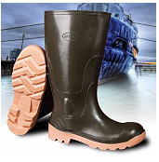
19 | Полумаска фильтрующая, шт | 100 | Для защиты органов дыхания человека от различных видов аэрозолей (пыли, туманов и дымов) животного, металлургического и минерального происхождения. Применяемая в строительстве, машиностроении, сельском хозяйстве, пищевой отрасли, металлургической промышленности, а так же во всех отраслях, где необходима защита от пыли и аэрозолей. | 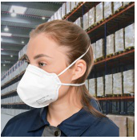
20 | Костюм Л-1, шт | 12 | Костюм предназначен для защиты кожи человека, его одежды и обуви. Предохраняющий от воздействия вредных биологических факторов. Применяется в коммунальном и сельском хозяйстве, в нефтегазовой, горно-добывающей, химической промышленности, на нефтебазах. Защитные свойства-К80, Щ40. Класс защиты 4-й, класс риска 2-й. Ткань: прорезиненный материал. Цвет: серый. | 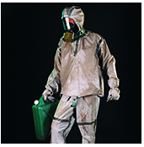
21 | Наушники противошумные, шт | 5 | Избирательное поглощение шума: наушники защищающие от воздействия шума до 106 дБ, давая возможность различать речь и сигналыопасности;-наушники диэлектрические: нет ни одной металлической детали;-звукопоглощающие вкладыши из специального вспененного полиуретана обеспечивающее хорошее поглощение шума, легко достаются из чашек для чистки;-чашки изготовлены из прочного AБС-пластика, устойчивого к воздействию повышенной температуры и УФ-излучения;-небольшая масса и удобное оголовье. -регулируемое оголовье «анатомической» формы крепится к чашкам в двух точках и равномерно распределяет давление чашекна голову. Обеспечивает плотное их прилегание к голове;-современные амортизаторы произведеные из многослойного гипоаллергенного термоэластополимера. Подавление шума: SNR 26 дБ. | 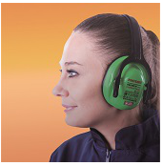
22 | Перчатки хлопчатобумажные с ПВХ, пар | 1500 | Перчатки хлопчатобумажные вязаные с ПВХ покрытием для защиты рук от механических воздействий и общих производственных загрязнений. Изготовлены из смесовой пряжи. Износостойкие. Состав: хлопок 70%, ПЭ- 30%, класс вязки - 10. Вес пары 45гр +- 2гр. Оверлок ручной двойной. | 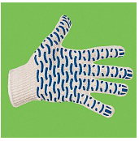
23 | Костюм для защиты от воздействия электрической дуги величиной до 14 кал/см2, шт | 16 | Костюм состоит из куртки и брюк. Куртка прямого силуэта, воротник-стойка, застежка потайная. Полочки костюма и брюки спереди усилены дополнительными накладками. Накладные карманы на куртке застегиваются с помощью контактной ленты. В швах имеются вентиляционные отверстия. СОП. Ткань: огнезащитная ткань Worker, 87% хлопок, 12% нейлон, 1% анти-статичная нить, запатентованная огнестойкая технология. Цвет: тёмно-синий с ярко-оранжевым. Уровень защиты – 14 кал/см².
24 | Очки защитные закрытые с прямой вентиляцией, шт | 50 | Защита от механического повреждения высокоскоростными летящими частицами (кроме мелких частиц и пыли). - эффективная система вентиляции от запотевания защитного стекла. - устойчивость к химическим веществам, растворам кислот и щелочей. - мягкий корпус из ПВХ с широкой полосой обтюрации обеспечивает мягкое и плотное прилегание к лицу пользователя, не создавая давления на лицо и утомление работающего. - регулируемая наголовная лента надежно фиксирует очки на голове пользователя. - изготовлены без металлических деталей, из материалов, обладающих идеальными изолирующими свойствами и не проводящими электрический ток. - обеспечивают защиту глаз от абразива, капель жидкостей (в т. ч. химических растворов), УФ-излучения. Виды вентиляции: прямая - воздух поступает под корпус через отверстия в нем. Применение: для защиты глаз от механических повреждений стружками и осколками, отлетающими при станочной обработке металлов, дерева, камня; от частиц угля, золы, цемента; брызг растворов; при работе с ручным и электроинструментом; для шлифовальных, сверлильных и фрезеровальных, токарных, монтажных, слесарных и других работ, связанных с холодной обработкой металлов, камня, пластмасс, дерева и прочих материалов. Возможность ношения с корригирующими очками. Оптический класс: № 1 Материал линз: поликарбонат. Покрытие: АБСОЛЮТ против царапин. Вес 110 г. Температура применения: от -5 до +55.
25 | Щиток для сварщика, шт | 5 | Корпус щитка из ударопрочного и термостойкого материала полипропилен. Наголовное крепление РАПИД (храповый механизм) с мягким обтюратором. Регулировки по размеру головы, углу наклона щитка и высоте ношения. Максимальная защита шеи. Светофильтр 10 DIN. Мас 101 в комплекте одно наружное панорамноестекло (для потолочной сварки), сменные стекладокупаются отдельно — (вкомплекте 5 штук). Размер стекол: 110х90 мм. Рабочая температура от -5 до +55. | 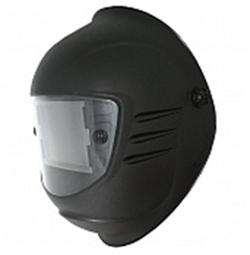
26 | Краги сварщика, пар | 50 | Краги спилковые пятипалые с усиленным наладонником, для защиты от искр и брызг расплавленного металла, прошивка кевларовая нить, с хлопковой подкладкой. Длина не менее 35 см. | 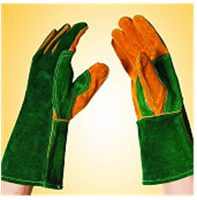
27 | Перчатки с двойным полным латексным покрытием, пар | 200 | Перчатки на белой бесшовной прочной синтетической основе 13 класса вязки с полным двухслойным (гладким и песочным) латексным покрытием. Водоустойчивые. | 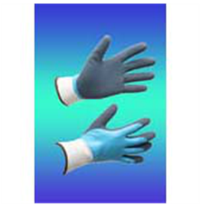
28 | Рукавицы утеплённые, пар | 140 | Верх: плотная х/б ткань. Утеплитель: нетканый материал. Сфера применения: все виды работ, «зимний» вариант. | 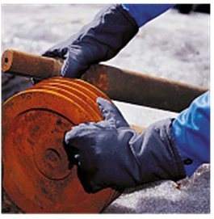
29 | Каска защитная термостойкая белая, шт | 16 | ОСОБЕННОСТИ КОРПУСА: Сферическая классическая форма корпуса лаконичного дизайна; Плавные линии дополнительного ребра жесткости; Увеличенный козырёк защищает глаза от яркого света и летящих (падающих) частиц; Пазы (слоты) для крепления наушников и щитков стандартного размера 20 мм; Паз для крепления держателя SMART для фиксации на каске наголовной ленты очков или фонарей. Площадка для нанесения логотипа; Материал корпуса: РА – полиамид 66 (SUPER TermotreK) На козырьке каски нанесена несмываемая маркировка с защитными свойствами; На внутренней стороне корпуса находится этикетка, на которой можно указать дату начала и окончания эксплуатации каски. ВНУТРЕННЯЯ ОСНАСТКА: Предназначена для поглощения удара и ослабления усилия, передаваемого на голову, и разработана с учетом удобства использования каски с головными уборами (летними, утепленными, термо- и влагозащитными подшлемниками). Амортизатор - текстильные амортизационные ленты крепятся к корпусу в шести точках. По центру прошиты строчкой ZIC - скрепляет амортизационные ленты, не дает двигаться и съезжать каске при быстрых перемещениях и неудобных положениях головы во время работы; 6 ступеней регулировки высоты ношения: две высоты ношения в передней части оснастки и три сзади. Регулировка производится путем перестановки подвесокв пазах несущей ленты. Регулировка высоты ношения необходима для увеличения/уменьшения вентиляции, для увеличения внутреннего пространства при ношении зимних подшлемников, для уменьшения внутреннего пространства при работах на улице в ветреную погоду, дождь и других видах работ, когда необходимо минимизировать проникновение холодного воздуха в пространство под каской; Регулировка длины несущей ленты по размеру головы :RAPID (храповик); Сменная налобная лента (обтюратор) из спилока для повышения комфорта ношения защитной каски; Несущая лента внутренней оснастки имеет специальные крючки в затылочной части для крепления пелерины. ПОДБОРОДОЧНЫЙ РЕМЕНЬ:Предназначен для надежной фиксации каски на голове пользователя. Всегда применяйте подбородочный ремень! 2 точки крепления к несущей ленте; Регулировка по длине при помощи пряжки;СЕРТИФИКАЦИЯ: Амортизация 50 Дж; Сопротивление перфорации 30 Дж; Устойчивость к искрам, брызгам металла БМ (ММ); Устойчивость к боковой деформации БД (LD); Электрическая изоляция: 440В (V a. c. ) (ГОСТ EN 397-2012); Электрическая изоляция: 1000V (ГОСТ EN 50365:2002) Механическая прочность 80 Дж (п.2.14 ГОСТ 12.4.128-83); Защита от химических рисков (п 1.22 ГОСТ 12.4.128-83) — ХИМ. СТ; Температура применения от -50°С до +150°С. | 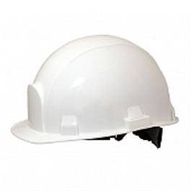
30 | Щиток с креплением на каску, шт | 16 | Характеристики: - незапотевающий экран щитка из оптически прозрачного поликарбоната толщиной 2 мм с твердым покрытием от истирания и царапин; - оптический класс 1; - огнестойкая окантовка экрана из электроизоляционного материала, предотвращающая деформацию экрана при интенсивном термическом воздействии; - защита от теплового излучения, возникающего при коротком замыкании в электрооборудовании, от брызг расплавленного металла и высокой температуры; - крепление щитка к защитной каске осуществляется за счет подъемно-фиксирующего устройства, устойчивого к износу и гарантирующего надёжную фиксацию лицевого щитка в двух положениях “вверх-вниз”. Конструкция позволяет одновременное ношение наушников противошумных. Оптический класс №1. Экран: поликарбонат 2мм. Покрытие: против запотевания и царапин маркировка KN Размер экрана: 245 × 510 мм Температура применения: от -5 до +130 Защита от ударного воздействия: 14,9 Дж Вес 344 г. | 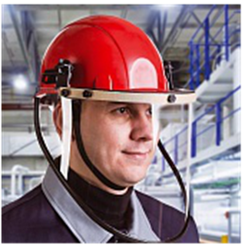
31 | Перчатки термостойкие для защиты от электрической дуги, пар | 16 | Перчатки для усиления защитных свойств костюма от воздействия электрической дуги величиной 6 кал/см2. Перчатки пятипалые из термостойкого трикотажного полотна WORKER Jersey 220 FR, 100% хлопок. Цвет: тёмно-синий. Уровень защиты – 6 кал/см2. | 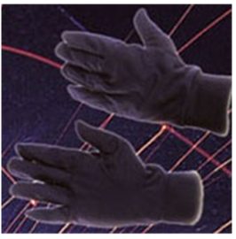
32 | Ботинки кожаные с композитным подноском для защиты от электродуги, пар | 16 | Ботинки предназначены для защиты от повышенных температур и термических рисков электрической дуги. Верх выполнен из натуральной кожи на подошве из нитрильной резины. Модель укомплектована композитным подноском 200 Дж. Мягкий кант - из кожи, дублированный поролоном, широкий, защищает от боковых ударов. Подкладка выполнена из хлопчатобумажной ткани, клапан - глухой, фурнитура пластмассовая. Метод крепления: горячая вулканизация. Верх: кожа натуральная. Подкладка: х/б ткань Подошва: нитрильная резина. Метод крепления: горячая вулканизация. Подносок –композитный Цвет: черный. | 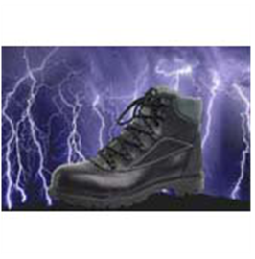
33 | Костюм огнестойкий для сварщика, шт | 5 | Костюм мужской состоит из куртки и брюк. Куртка прямого силуэта с центральной потайной застежкой из молескина на пять пуговиц, с втачными рукавами и воротником. На полочках в шве притачивания отрезного бочка внутренние боковые карманы из бязи. На левой полочке внутренний накладной карман. Брюки с притачным передним и задним поясами, застёжкой в среднем и боковых швах передних половинок. Ткань: 100% хлопок, 335 г/м², огнестойкая технология. Класс защиты - 2. Цвет: синий с васильковым. | 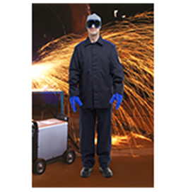

2. Размеры приобретаемого товара будут указаны в Спецификациях в рамках Договора, заключенного на основании итогов закупочной процедуры. Размерный ряд по спецодежде от 44 до 64, спецобувь от 36 до 47.

3. Стоимость Товара должна быть разработана:

3.1. с учетом доставки Товара (транспортные услуги) до складов Покупателя, указанных в Спецификациях, и выгрузки товара на склад Покупателя.
3.2. с учетом нанесения логотипа общества.
3.3. цены на Товар должны быть установлены в рублях РФ и являться окончательными и неизменными в течение всего срока действия Договора, и включать в себя все платежи, причитающиеся Поставщику за выполнение обязательств по Договору.

4. Цена товара должна быть зафиксирована на весь период поставки и не изменяться.
5. Оплата товара: в размере 100% от стоимости Товара, указанной в Спецификациях, в течение 30 (тридцати) календарных дней с момента поставки товара на склад Покупателя, подписания товарной накладной и выставления счета. Счет должен быть передан Покупателю одновременно с Товаром и товаросопроводительными документами;

6. Требования к качеству Товара:
6.1. Качество поставляемого Товара должно соответствовать установленным для данных видов продукции нормам и требованиям государственных стандартов (ГОСТ), техническим условиям (ТУ) и иной нормативно-технической документации, а также подтверждаться заверенными Продавцом копиями сертификатов соответствия/деклараций соответствия, которые подлежат передаче Продавцу одновременно с передачей Товара.
6.2. Товар должен соответствовать следующим ГОСТам:
- Одежда для защиты от общих производственных загрязнений и механических воздействий в соответствии с ГОСТ 12.4.280-2014;
- Одежда специальная от пониженных температур в соответствии с ГОСТ 12.4.303-2016;
- Обувь специальная кожаная для защиты от механических воздействий в соответствии с ГОСТ 28507-99, ГОСТ 12.4.032-95;
- Безопасности средств индивидуальной защиты в соответствии с Техническим регламентом таможенного Союза ТР ТС 019/2011.
- ГОСТ Р 12.4.234-2012.
- ГОСТ 12.4.250-2013.
- ГОСТ 12 4. 010–75.
6.3. Товар должен отгружаться в надлежащей упаковке (с учетом необходимых маркировок, в соответствии с санитарными и гигиеническими нормами и требованиями действующего законодательства Российской Федерации), соответствующей характеру поставляемого Товара и способу транспортировки. Упаковка должна предохранять Товар от всякого рода повреждений, утраты товарного вида с учетом возможных перегрузок в пути и длительного хранения. На упаковке Товара должны отсутствовать внешние повреждения.
6.4. Поставляемый Товар должен быть новым (Товаром, который не был в эксплуатации, не был восстановлен, у которого не были восстановлены потребительские свойства), в упаковке производителя.
6.5. Производитель Товара должен быть зарегистрирован на территории РФ и в маркировке Товара должно быть указана страна производства - Россия или Российская Федерация.
6.6. На каждом изделии должен быть ярлык с четко пропечатанной маркировкой изготовителя с указанием размера, состава изделия и инструкции по уходу за изделием.
6.7. Поставляемый Товар должен быть изготовлена в год поставки или предшествующий ему.
6.8. Для оценки соответствия характеристик предлагаемого Товара требованиям технического задания, на этапе проведения экспертизы заявок участников, необходимо в срок не позднее 3 (трех) рабочих дней с даты окончания подачи заявок, предоставить образцы запрашиваемого Товара.
6.9. После проведения торгово-закупочной процедуры образцы Товара, предоставленные участниками, будут возвращены за счет участника. В течение 10 календарных дней с даты подведения итогов участник должен направить в адрес Заказчика перевозчика (транспортную компанию, курьера) для возврата образцов.

7. Условия и сроки поставки Товара:
  - Поставка товара осуществляется партиями согласно спецификациям, к договору; количество спецификаций в период действия договора не ограничено;
  - Сроки поставок Товара - в течение 15 (пятнадцати) календарных дней с момента подписания Договора и соответствующих Спецификаций.
  - Заказчик в ходе исполнения Договора вправе в объеме 20% уменьшить (увеличить), изменить предусмотренное настоящим Договором количество, ассортимент Товара, при изменении потребности в Товарах, на поставку которых заключен Договор.

8. Гарантия качества товара:
8.1. Товар должен поставляться вместе с Гарантийным талоном, в котором указан Срок его гарантии. В этот период времени Продавец отвечает за недостатки Товара, если они возникли не по вине потребителя. Гарантия регулируется статьей 470 ГК РФ в течение этого срока.
8.2. Продавец обязан удовлетворять требования Покупателя, установленные статье 18 закона «О защите прав потребителей».
9. Адрес поставки:
РТ, г. Набережные Челны, Производственный проезд, 45.

10. Срок действия договора: с момента заключения Договора и до 31 декабря 2024 г.

- Образец нанесения логотипа термопечатным способом:

